Wir lesen Wörter mit W,w
1. Lies die Wörter silbenweise! Lies mehrfach, bis du es gut kannst! Gern kannst du das W,w vorher
unterstreichen.

Wal Wol-le was et-was Was-ser wol-len
will wis-sen Wan-ne Wes-te

2. Lies nun dieselben Wörter! Achtung, die Reihenfolge ist anders. Zeichne mit Bleistift ordentlich
die Silbenbögen darunter! Lies wieder mehrfach!

etwas Weste Wolle will Wanne Wal

wissen Wasser was wollen

3. Lies die Reimwörter! Nur der erste Buchstabe ist anders!

Wanne Sonne Wolle Wal wollen
Tanne Tonne Rolle Tal sollen

4. Übe nun auch diese Sätze! 5. Male Polli mit Wolle!

Hugo will etwas wissen:
Wann will Polli essen?
Was will Polli essen?
Will Polli an Mamas Wolle?
Will Polli in Opas Weste?

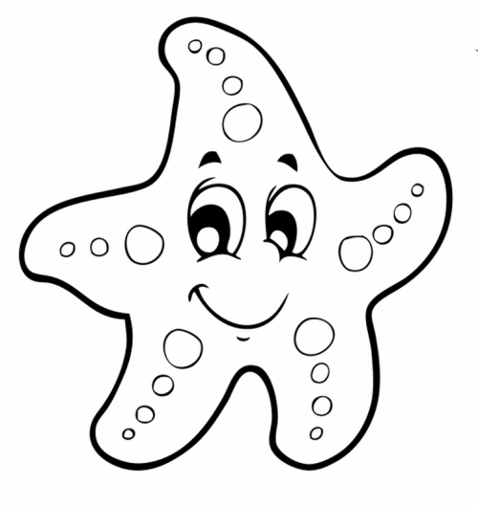 Du hast fleißig gelesen. Hugo ist stolz auf dich! Male ihn schön aus! Er freut sich
darüber, wenn du dir Mühe gibst.

